Morning Meeting （朝の会）
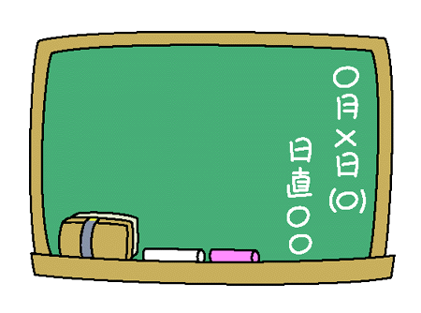
（ざわついていたら、静かにさせてから始めましょう）
Be quiet, please. 「静かにしてください。」
１．Greeting （あいさつ） ※司会の人は、元気よく、はっきり話しましょう！
① Attention please, our morning meeting will now begin.
「これから、朝の会を始めます。」
２．Health Check （健康調査）
② Please check our health.
③と④は、時間割を確認して、
英文を選びます
「健康調査係の人お願いします。」
３．Today’s schedule （１日の確認）
校時 | 授業数
【平常】  ③ Today’s schedule is normal.  「今日は、平常授業で、  【短縮】  ③ Today’s schedule is short.  「今日は、短縮授業で、  【特別】  ③ Today’s schedule is special.  「今日は、特別授業で、 | 【６時間授業】  ④ We have six classes today.  ６時間授業です。」  【５時間授業】  ④ We have five classes today.  ５時間授業です。」  【〇時間授業】  ④ We have classes today.  （下線部に数字を入れる！）  〇時間授業です。」
４．Submission Check （提出物の確認）
⑤ Please submit your worksheets, documents or homework.
「提出するプリント類は、提出してください。」
⑥ Please give your money, smartphone or items to the teacher.
「貴重品などは先生に預けてください。」
５．Contact from leaders （係・委員会からの連絡）
⑦ Is there any news or information?
「係から連絡はありませんか。（課題や提出などがある場合）」
●お知らせがある時：Yes, there is. （手を挙げながら言います。）
●お知らせがない時：No, there isn’t.

６．Teacher’s Talk （先生の話）
⑧ Ms. / Mr. , please.
(下線部には、先生の名前を入れる)

